INDICAÇÃO Nº 4983/2018

Sugere ao Poder Executivo Municipal que proceda a pintura de preferência refletiva sinalizando as ilhas do canteiro central na extensão da Avenida Monte Castelo que foram feitas para melhorar a acessibilidade. (Foto anexa).

Excelentíssimo Senhor Prefeito Municipal,

Nos termos do Art. 108 do Regimento Interno desta Casa de Leis, dirijo-me a Vossa Excelência para sugerir ao setor competente que proceda a pintura de preferência refletiva sinalizando as ilhas do canteiro central na extensão da Avenida Monte Castelo que foram feitas para melhorar a acessibilidade.

Justificativa:

Fomos procurados por munícipes, solicitando essa providência, pois, segundo eles as referidas ilhas estão causando acidentes devido à falta de visualização. Estão danificando os veículos ao fazerem a conversão da Avenida para as ruas transversais.

OBS: Os mesmos acreditam que a pintura destacando o local evitará acidentes principalmente no período noturno.

Plenário “Dr. Tancredo Neves”, em 07 de Novembro de 2018.

José Luís Fornasari

“Joi Fornasari”

- Vereador -

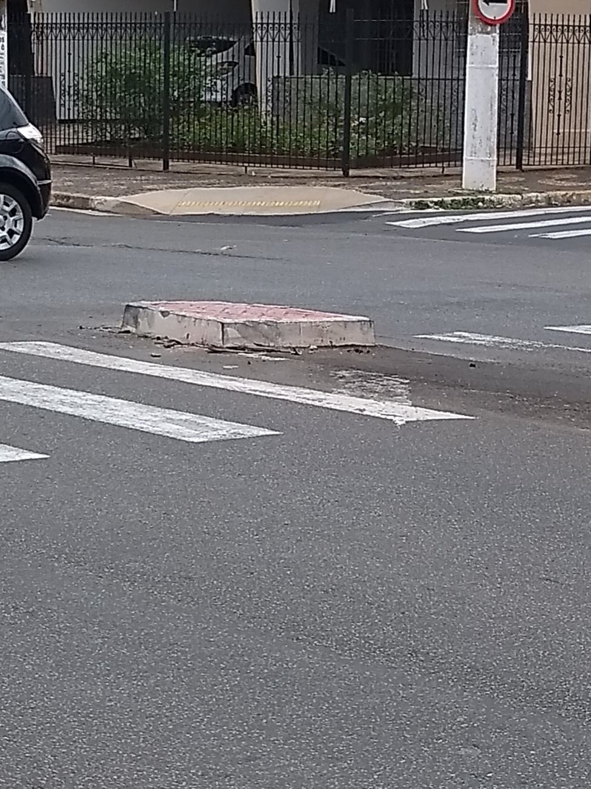

Sugere ao Poder Executivo Municipal que proceda a pintura sinalizando as ilhas do canteiro central na extensão da Avenida Monte Castelo que foram feitas para melhorar a acessibilidade.

